**第二十讲综合复习一**

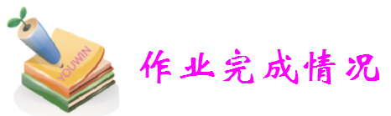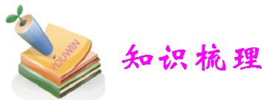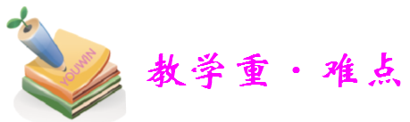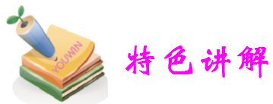

**1．**甲、乙、丙同时给100盆花浇水．已知甲浇了78盆，乙浇了68盆，丙浇了58盆，那么3人都浇过的花最少有多少盆?

【分析与解】只考虑甲乙两人情况，有甲、乙都浇过的最少为：78+68-100=46盆，此时甲单独浇过的为78-46=32盆，乙单独浇过的为68-46=22盆；

欲使甲、乙、丙三人都浇过的花最少时，应将丙浇过的花尽量分散在两端。于是三者都浇过花最少为58-32-22=4盆．

**2．**某商品按原定价出售，每件利润为成本的25％；后来按原定价的90％出售，结果每天售出的件数比降价前增加了1．5倍．问后来每天经营这种商品的总利润比降价前增加了百分之几?

**【分析与解】**设这种商品的成本为“1”，共卖出商品“1”，则利润为25％，总利润为0．25，定价为1．25．

那么按原定价的90％出售，即以1.25× 90％=1.125的价格出售，现在销售的件数比原来增加了1.5倍，利润为0.125×(1.5+1)=O.3125，而原来的总利润为O.25，现在增加了0.3125一O.25=0.0625，0.0625÷0.25：25％．

所以，后来每天经营这种商品的总利润比降价前增加了25％．

**3．**赢利百分数=

某电子产品去年按定价的80％出售，能获得20％的赢利；由于今年买入价降低，按同样定价的75％出售，却能获得25％的赢利．那么是多少?

**【分析与解】** 根据题中给出的公式知：

赢利百分数×买入价=卖出价一买入价

则买入价×(赢利百分数+1)=卖出价，

那么买入价=

＝＝＝

**4．**蓄水池有甲、丙两条进水管和乙、丁两条排水管．要灌满一池水，单开甲管需要3小时，单开丙管需要5小时．要排光一池水，单开乙管需要4小时，单开丁管需要6小时．现在池内有池水．如果按甲、乙、丙、丁的顺序循环开各水管，每次每管开1小时，问经过多少时间后水开始溢出水池?

**【分析与解】** 方法一：甲、乙、丙、丁四个水管，按顺序各开l小时，共开4小时，池内灌进的水是全池的－＋－=.

最优情况为：在完整周期后的1小时内灌满一池水．因为此时为甲管进水时间，且甲的效率是四条管子中最大的．

那么在最优情况下：完整周期只需注入1－－＝池水．

所需周期数为÷＝＝4

那么，至少需要5个完整周期，而5个完整周期后，水池内有水＋×5=＋＝

剩下l－＝池水未灌满，而完整周期后l小时内为甲注水时间，有÷＝ (小时).

所以，需5个完整周期即20小时，再加上小时，即20小时后水开始溢出．

方法二：甲、乙、丙、丁四个水管，按顺序各开1小时，共开4小时，池内灌进的水是全池的－＋－=.

加上池内原有的水，池内有水：＋=.

再过四个4小时，也就是20小时后，池内有水：＋×4=，在20小时后，只需要再灌水1－＝,水就开始溢出．

÷= (小时)，即再开甲管小时，水开始溢出，所以20+=20(小时)后，水开始溢出水池．

方法三：甲、乙、丙、丁四个水管，按顺序各开1小时，共开4小时，池内灌进的水是全池的－＋－＝.

一个周期后，池内有水：＋=,有待注入；

二个周期后，池内有水：＋=,即有先待注入；

三个周期后，池内有水：＋＝，有待注入；

四个周期后，池内有水：＋＝，即有待注入；

五个周期后，池内有水：＋＝，即有待注入．

而此时，只需注入的水即可，小于甲管1小时注入的水量，所以有÷= (小时)，即再开甲管小时，水开始溢出，所以20+＝20 (小时)后,水开始溢出水池．

评注：这道题中要求的是第一次溢出，因为在一个周期内不是均匀增加或减少，而是有时增加有时又减少，所以不能简单的运用周期性来求解，这样往往会导致错误的解答，至于为什么?我们给出一个简单的问题，大家在解完这道题就会知晓．

有一口井，深20米，井底有一只蜗牛，蜗牛白天爬6米，晚上掉4米，问蜗牛爬出井需多少时间?

**5．**一个水池，地下水从四壁渗入，每小时渗入该水池的水是固定的．当这个水池水满时，打开A管，8小时可将水池排空；打开B管，10小时可将水池排空；打开C管，12小时可将水池排空．如果打开A，B两管，4小时可将水池排空，那么打开B，C两管，将水池排空需要多少时间?

**【分析与解】** 设这个水池的容量是“1”

A管每小时排水量是：+每小时渗入水量；

B管每小时排水量是： +每小时渗入水量；

C管每小时排水量是： +每小时渗入水量；

A、B两管每小时排水量是：+每小时渗入水量．

因为+每小时渗入水量++每小时渗入水量=+每小时渗入水量，因此，每小时渗入水量是：－（＋）＝.

那么有A、B、C管每小时的排水量如下表所示：

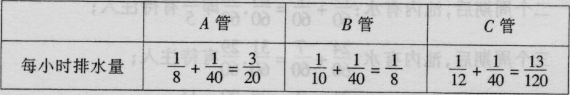

于是打开B、C两管，将水池排空需要

1÷（＋-）=1÷=4.8（小时）.

**6．**图16-15中外侧的四边形是一边长为10厘米的正方形，求阴影部分的面积．

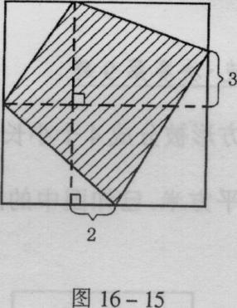

**【分析与解】** 如下图所示，所以阴影部分在图中为四边形EFGH．设阴影部分面积为“阴”平方厘米，正方形内的其他部分面积设为“空”平方厘米．

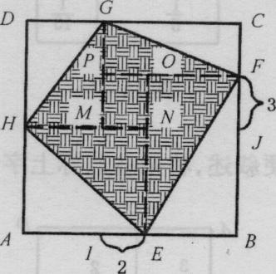

DGH、HMG的面积相等，GCF与GPF；FBE与 EOF，HAE与HNE这3对三角形的面积也相等．

阴一空=2×3=6，阴+空=lO×10=100．

阴=(6+100)÷2=53．

即阴影部分的面积为53平方厘米．

**7．**如图16-16，长方形被其内的一些直线划分成了若干块，已知边上有3块面积分别是13，35，49．那么图中阴影部分的面积是多少?

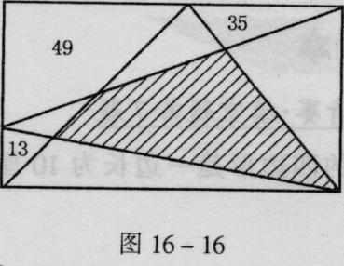

**【分析与解】** 如下图所示，为了方便叙述，将部分区域标上序号，设阴影部分面积为“阴”：

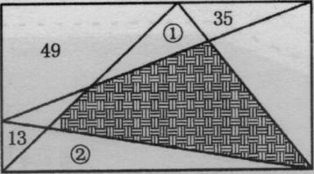

(49+①+35)+(13+②)= 矩形的面积，

①+阴+②=矩形的面积．

比较上面两个式子可得阴影部分的面积为97．

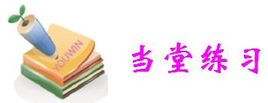

**A**

**8．**某条铁路线上，包括起点和终点在内原来共有7个车站，现在新增了3个车站，铁路上两站之间往返的车票不一样，那么，这样需要增加多少种不同的车票？

**分析：**方法一：一张车票包括起点和终点，原来有P（7、2）=42张，（相当于从7个元素中取2个的排列），现在有P（10、2）=90，所以增加90－42=48张不同车票。

　　　　　方法二：1、新站为起点，旧站为终点有3×7=21张，2、旧站为起点，新站为终点有7×3=21张，3、起点、终点均为新站有3×2=6张，以上共有21＋21＋6=48张

**9．**图书室有100本书，借阅图书者需在图书上签名．已知这100本书中有甲、乙、丙签名的分别有33，44和55本，其中同时有甲、乙签名的图书为29本，同时有甲、丙签名的图书为25本，同时有乙、丙签名的图书为36本．问这批图书中最少有多少本没有被甲、乙、丙中的任何一人借阅过?

【分析与解】 设甲借过的书组成集合A，乙借过的书组成集合B，丙借过的书组成集合C．

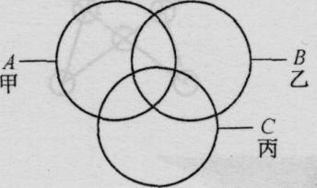

=33, =44，=55，=29，=25，=36．

本题只需算出甲、乙、丙中至少有一人借过的书的最大值，再将其与100作差即可．

,当最大时，有最大值.

也就是说当三人都借过的书最多时，甲、乙、丙中至少有一人借过的书最多．

而最大不超过、、、、、 6个数中的最小值，所以最大为25．



此时=33+44+55-29-25-36+25=67，即三者至少有一人借过的书最多为67本，所以这批图书中最少有33本没有被甲、乙、丙中的任何一人借阅过．

**10．**有两包糖，每包糖内装有奶糖、水果糖和巧克力糖．已知：①第一包糖的粒数是第二包糖的；②在第一包糖中，奶糖占25％，在第二包糖中，水果糖占50％；③巧克力糖在第一包糖中所占的百分比是在第二包糖中所占的百分比的两倍．当两包糖合在一起时，巧克力糖占28％，那么水果糖所占百分比等于多少?



**【分析与解】表述1：**设第一包有2粒糖，则第二包有3粒糖，设第二包有3粒巧克力糖，则第一包有4粒巧克力糖．



28％，所以×28％=20％．



于是第一包中，巧克力糖占=40％，水果糖占1-40％-25％=35％．



在两包糖总粒数中，水果糖占44％．



**表述2：**设第一包糖总数为“2”，那么第二包糖总数为“3”，并设第一包糖含有巧克力糖2c，第二包糖含有巧克力糖c．

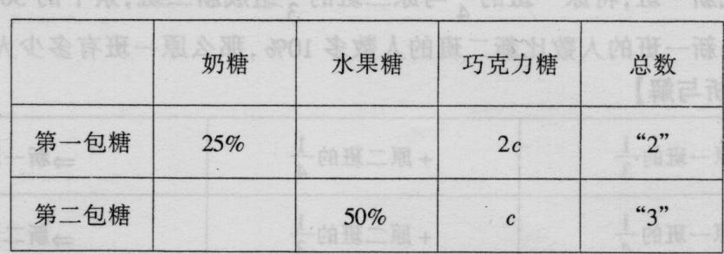

那么有2×2c+3×c=28％×(2+3)，有7c=140％，所以c=20％，那么有如下所示的每种糖所占的百分数．

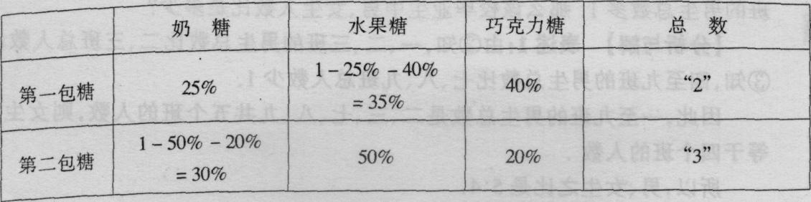

所以水果糖占总数的(35％×2+50％×3)÷(2+3)=44％．

**11．**一个水箱，用甲、乙、丙三个水管往里注水．若只开甲、丙两管，甲管注入18吨水时，水箱已满；若只开乙、丙两管，乙管注入27吨水时，水箱才满．又知，乙管每分钟注水量是甲管每分钟注水量的2倍．则该水箱最多可容纳多少吨水?

**【分析与解】** 设甲管注入18吨水所需的时间为“1”，而乙管每分钟注水量是甲管每分钟注水量的2倍，那么乙管注入18吨的水所需时间为“O.5”，所以乙管注入27吨水所需的时间为27÷18×0.5=0.75.

以下采用两种方法：

方法一：设丙在单位时间内注入的水为“1”，那么有：

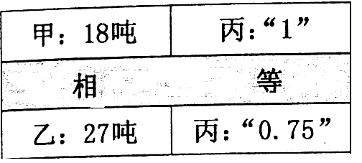

因此18+“1”=27+“O.75”，则“0.25”=9吨，所以“1”

=36吨，即丙在单位时间内灌入36吨的水．

所以水箱最多可容纳18+36=54吨的水．

方法二：也就是说甲、丙合用的工作效率是乙、丙合用工作效率的．

再设甲单独灌水的工作效率为“1”，那么乙单独灌水的工作效率为“2”，有1+丙=(2+丙)；所以丙的工作效率为“2”，即丙的工作效率等于乙的工作效率，那么在乙、丙合灌时，丙也灌了27吨，那么水箱最多可容纳27+27=54吨水．

**12．**如图16-12，BD，CF将长方形ABCD分成4块，红色三角形面积是4平方厘米，黄色三角形面积是6平方厘米．问：绿色四边形面积是多少平方厘米?

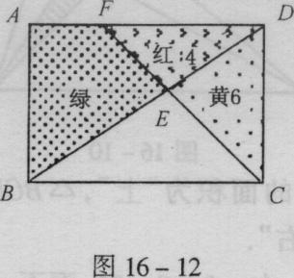

**【分析与解】**  连接BF，四边形BCDF为梯形，则BFE的面积与黄色CDE的面积相等为6.，所以.



.



又因为BD是长方形ABCD的对角线，



所以.



绿色四边形面积为11平方厘米．

**B**

**13．**7个相同的球放在4个不同的盒子里，每个盒子至少放一个，不同的放法有多少种？

**分析：**因为7=1＋1＋1＋1＋1＋1＋1，相当于从6个加号中取3个的组合，C（6、3）=20种

**14．**如图8-2，5条同样长的线段拼成了一个五角星．如果每条线段上恰有1994个点被染成红色，那么在这个五角星上红色点最少有多少个?

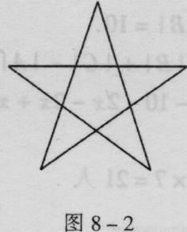

【分析与解】 如下图，下图中“”位置均有两条线段通过，也就是交点，如果这些交点所对应的线段都在“”位置恰有红色点，那么在五角星上重叠的红色点最多，所以此时显现的红色点最少，有1994×5-(2-1)×10=9960个．

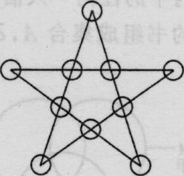

**15．**某次数学竞赛设一、二、三等奖．已知：①甲、乙两校获一等奖的人数相等：⑦甲校获一等奖的人数占该校获奖总人数的百分数与乙校相应的百分数的比为5:6；③甲、乙两校获二等奖的人数总和占两校获奖人数总和的20％；④甲校获三等奖的人数占该校获奖人数的50％；⑤甲校获二等奖的人数是乙校获二等奖人数的4.5倍．

那么，乙校获一等奖的人数占该校获奖总人数的百分数等于多少?

**【分析与解】表述1：**不妨设甲校有60人获奖，由①、②，乙校有50人获奖．

由③知两校获二等奖的共有(60+50)×20％=22人；

由⑤知甲校获二等奖的有22÷(4.5+1)×4.5=18人；

由④知甲校获一等奖的有60-60×50％-18=12人，

从而所求百分数等于12÷50×100％=24％．

**表述2：**

(这有一个“5”)

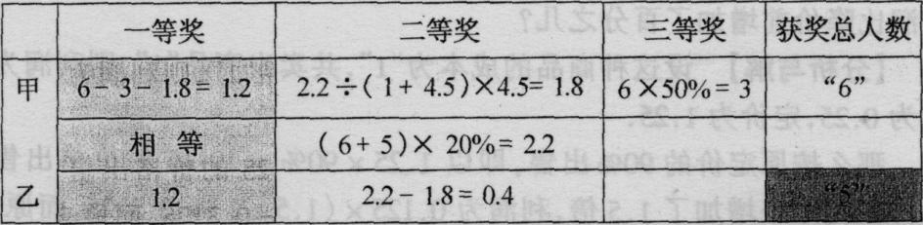

1.2÷5×100％=24％，即乙校获一等奖的人数占该校获奖总人数的24％．

**16．**某水池的容积是100立方米，它有甲、乙两个进水管和一个排水管．甲、乙两管单独灌满水池分别需要10小时和15小时．水池中原有一些水，如果甲、乙两管同时进水而排水管放水，需要6小时将水池中的水放完；如果甲管进水而排水管放水，需要2小时将水池中的水放完．问水池中原有水多少立方米?

**【分析与解】** 甲每小时注水100÷10=10(立方米)，

乙每小时注水100÷15=(立方米)，

设排水管每小时排水量为“排”，

则(“排”－10－)×3=(“排”－10)，整理得3“排”－3×=“排”－10,2“排”=40，则“排”=20．

所以水池中原有水(20—10)×2=20(立方米)．

**17．**如图16-13，平行四边形ABCD周长为75厘米．以BC为底时高是14厘米；以CD为底时高是16厘米．求平行四边形ABCD的面积．

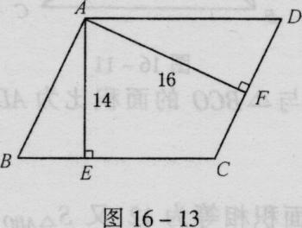

**【分析与解】** 因为平行四边形面积等于底与对应高的积，所以有14×BC=16 ×CD，即BC：CD=8：7，而2(BC+CD)=75，所以BC=20，以BC为底，对应高为14，20×14=280，所以平行四边形ABCD的面积为280平方厘米．

**C**

**18．**四年级一班有46名学生参加3项课外活动．其中有24人参加了数学小组，20人参加了语文小组，参加文艺小组的人数是既参加数学小组也参加文艺小组人数的3．5倍，又是3项活动都参加人数的7倍，既参加文艺小组也参加语文小组的人数相当于3项都参加的人数的2倍，既参加数学小组又参加语文小组的有10人．求参加文艺小组的人数．

【分析与解】 设参加数学小组的学生组成集合A，参加语文小组的学生组成集合B，参加文艺小组的学生组成集合G．三者都参加的学生有z人．

有=46，=24，=20，=3.5，=7，=2，=10．

因为，所以46=24+20+7x-10-2x-2x+x，解得x=3，即三者的都参加的有3人．

那么参加文艺小组的有37=21人．

**19．**甲、乙、丙都在读同-一本故事书，书中有100个故事．每个人都从某一个故事开始，按顺序往后读．已知甲读了7.5个故事，乙读了60个故事，丙读了52个故事．那么甲、乙、丙3人共同读过的故事最少有多少个?

【分析与解】 只考虑甲乙两人情况，有甲、乙都读过的最少为：75+60-100=35个，此时甲单独读过的为75-35=40个，乙单独读过的为60-35=25个；

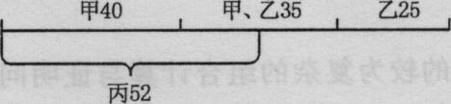

欲使甲、乙、丙三人都读过的书最少时，应将丙读过的书尽量分散在某端，于是三者都读过书最少为52-40=12个．

**评注：**注意与14题的区别，本题中必须是从一端连续的排下去，而14题没有要求连续．

**20．**①某校毕业生共有9个班，每班人数相等．②已知一班的男生人数比二、三班两个班的女生总数多1；③四、五、六班三个班的女生总数比七、八、九班三个班的男生总数多1．那么该校毕业生中男、女生人数比是多少?

**【分析与解】表述1：**由②知，一、二、三班的男生总数比二、三班总人数多1．

③知，四至九班的男生总数比七、八、九班总人数少1．

因此，一至九班的男生总数是二、三、七、八、九共五个班的人数，则女生总数

等于四个班的人数．

所以，男、女生之比是5：4．

**表述2：** ．

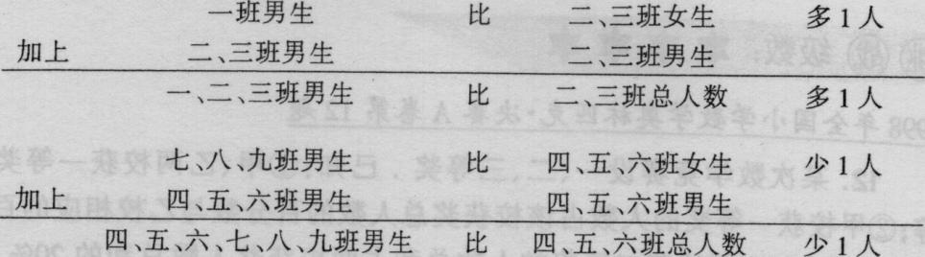

有“一、二、三班男生”加上“四、五、六、七、八、九班男生”即为一至九班全体男生数，恰为“二、三班总人数”加上“四、五、六班总人数”，即为五个班总人数，则女生总数等于四个班的人数．

所以，男、女生之比是5：4．

**21．**一个水池，底部安有一个常开的排水管，上部安有若干个同样粗细的进水管．当打开4个进水管时，需要5小时才能注满水池；当打开2个进水管时，需要15小时才能注满水池．现在需要在2小时内将水池注满，那么最少要打开多少个进水管?

**【分析与解】** 记水池的容积为“1”，设每个进水管的工作效率为“进”，排水管的工作效率为“排”，那么有：

4“进”－“排”=， 2“进”－“排”=.

所以有，2“进”=(－)=，那么“进”=，则“排”=.

题中需同时打开x个进水管2小时才能注满，有：

x“进”－“排”=，即x－=，解得x=8.5

所以至少需打开9个进水管，才能在2小时内将水池注满．

**22．**如图16-14，一个正方形被分成4个小长方形，它们的面积分别是平方米、平方米、平方米和平方米．已知图中的阴影部分是正方形，那么它的面积是多少平方米?

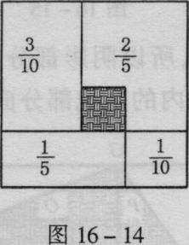

**【分析与解】** 为了方便叙述，将某些点标上字母，如下图：

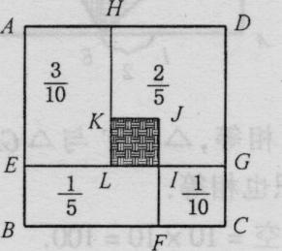

大正方形的面积为，所以大正方形的边长应为1.

上面两个长方形的面积之比为=3：4，所以IG=．

下面两个长方形的面积之比为=2：l，所以IG=．

那么LI=，那么阴影小正方形的面积为．

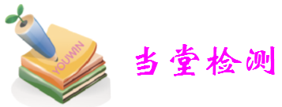

**23．**一台晚会上有6个演唱节目和4个舞蹈节目。问：⑴如果4个舞蹈节目要排在一起，有多少种不同的安排顺序？⑵如果要求每两个舞蹈节目之间至少安排一个演唱节目，一共有多少种不同的安排顺序？

**分析：**⑴4个舞蹈节目要排在一起，好比把4个舞蹈?在一起看成一个节目，这样和6个演唱共有7个节目，全排列7！，加上4个舞蹈本身也有全排4！，所以共有7！×4！=120960种。

　　　　　⑵4个舞蹈必须放在6个演唱之间，6个演唱包括头尾共有7个空档，7个空档取出4个放舞蹈共有P（7、4），加上6个演唱的全排6！，共有P（7、4）×6！=604800种。

**24．**7个相同的球放在4个不同的盒子里，每个盒子至少放一个，不同的放法有多少种？

**分析：**因为7=1＋1＋1＋1＋1＋1＋1，相当于从6个加号中取3个的组合，C（6、3）=20种

**25．**如图8-1，已知甲、乙、丙3个圆的面积均为30，甲与乙、乙与丙、甲与丙重合部分的面积分别为6，8，5，而3个圆覆盖的总面积为73．求阴影部分的面积．

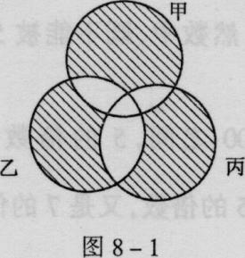

【分析与解】 设甲圆组成集合A，乙圆组成集合B，丙圆组成集合C．

=30，=6，=8，=5，=73，



而=.

有73=30×3-6-8-5+，即=2，即甲、乙、丙三者的公共面积(⑧部分面积)为2．

那么只是甲与乙(④)，乙与丙(⑥)，甲与丙(⑤)的公共的面积依次为6-2=4，8-2=6，5-2=3，所以有阴影部分(①、②、③部分之和)的面积为73-4-6-3-2=58．

**26．**在从1至1000的自然数中，既不能被5除尽，又不能被7除尽的数有多少个?

【分析与解】 l～1000之间，5的倍数有=200个，7的倍数有=142个，因为既是5的倍数，又是7的倍数的数一定是35的倍数，所以这样的数有=28个．



所以既不能被5除尽，又不能被7除尽的数有1000-200-142+-28=686个．

**27．**五年级三班学生参加课外兴趣小组，每人至少参加一项．其中有25人参加自然兴趣小组，35人参加美术兴趣小组，27人参加语文兴趣小组，参加语文同时又参加美术兴趣小组的有12人，参加自然同时又参加美术兴趣小组的有8人，参加自然同时又参加语文兴趣小组的有9人，语文、美术、自然3科兴趣小组都参加的有4人．求这个班的学生人数．

【分析与解】 设参加自然兴趣小组的人组成集合A，参加美术兴趣小组的人组成集合日，参加语文兴趣小组的人组成集合C．

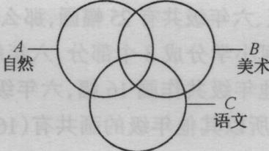

=25，=35，=27，=12， =8，=9，=4.



=.



所以，这个班中至少参加一项活动的人有25+35+27-12-8-9+4=62，而这个班每人至少参加一项．

即这个班有62人．

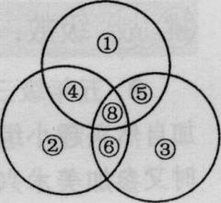

**28．**抄一份书稿，甲每天的工作效率等于乙、丙二人每天的工作效率的和；丙的工作效率相当甲、乙每天工作效率和的．如果3人合抄只需8天就完成了，那么乙一人单独抄需要多少天才能完成？



**【分析与解】**已知甲、乙、丙合抄一天完成书稿的，又已知甲每天抄写量等于乙、丙两人每天抄写量之和，因此甲两天抄写书稿的，即甲每天抄写书稿的；



由于丙抄写5天相当于甲乙合抄一天，从而丙6天抄写书稿的，即丙每天抄写书稿的；于是可知乙每天抄写书稿的－－＝.



所以乙一人单独抄写需要1÷=24天才能完成．



**29．**游泳池有甲、乙、丙三个注水管．如果单开甲管需要20小时注满水池；甲、乙两管合开需要8小时注满水池；乙、丙两管合开需要6小时注满水池．那么，单开丙管需要多少小时注满水池?

**【分析与解】** 乙管每小时注满水池的-=,



丙管每小时注满水池的-=.



因此，单开丙管需要1÷==10(小时)．

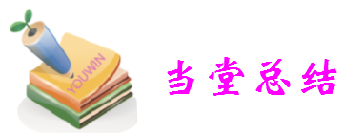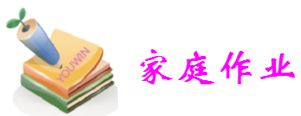

**30．**如果从3本不同的语文书、4本不同的数学书、5本不同的外语书中选取2本不同学科的书阅读，那么共有多少种不同的选择？

**分析：**因为强调2本书来自不同的学科，所以共有三种情况：来自语文、数学：3×4=12；来自语文、外语：3×5=15；来自数学、外语：4×5=20；所以共有12＋15＋20=47

**31．**某条铁路线上，包括起点和终点在内原来共有7个车站，现在新增了3个车站，铁路上两站之间往返的车票不一样，那么，这样需要增加多少种不同的车票？

**分析：**方法一：一张车票包括起点和终点，原来有P（7、2）=42张，（相当于从7个元素中取2个的排列），现在有P（10、2）=90，所以增加90－42=48张不同车票。

　　　　　方法二：1、新站为起点，旧站为终点有3×7=21张，2、旧站为起点，新站为终点有7×3=21张，3、起点、终点均为新站有3×2=6张，以上共有21＋21＋6=48张

**32．**如果从3本不同的语文书、4本不同的数学书、5本不同的外语书中选取2本不同学科的书阅读，那么共有多少种不同的选择？

**分析：**因为强调2本书来自不同的学科，所以共有三种情况：来自语文、数学：3×4=12；来自语文、外语：3×5=15；来自数学、外语：4×5=20；所以共有12＋15＋20=47

**33．**有5个标签分别对应着5个药瓶，恰好贴错3个标签的可能情况共有多少种？

**分析：**第一步考虑从5个元素中取3个来进行错贴，共有C（5、3）=10，第二步对这3个瓶子进行错贴，共有2种错贴方法，所以可能情况共有10×2=20种。

**34．**如图16-6，已知D是BC中点，E是CD的中点，F是AC的中点．三角形ABC由①～⑥这6部分组成，其中②比⑤多6平方厘米．那么三角形ABC的面积是多少平方厘米?

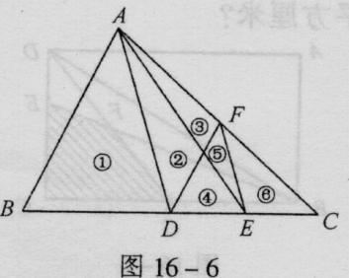

**【分析与解】** 因为E是DC中点，F为Ac中点，有AD=2FE且阳平行于AD，则四边形ADEF为梯形．

在梯形ADEF中有③=④，②×⑤=③×④，②：⑤=A：F=4．



又已知②-⑤=6，所以⑤=6÷(4-1)=2，②=⑤×4：8，所以②×⑤=④×④：16，而③=④，所以③=④=4，梯形ADEF的面积为②、③、④、⑤四块图形的面积和，为8+4+4+2=18．

有△CEF与△ADC的面积比为CE平方与CD平方的比，即为1：4．所以△ADC面积为梯形ADEF面积的=，即为18×=24．



因为D是BC中点，所以△ABD与△ADC的面积相等，而△ABC的面积为△ABD、△ADC的面积和，即为24+24=48平方厘米．

三角形ABC的面积为48平方厘米．

**评注：**梯形中连接两条对角线．则分梯形为4部分，称之为：上、下、左、右．如下图：

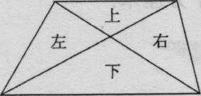

运用比例知识，知道：

①上、下部分的面积比等于上、下边平方的比．

②左、右部分的面积相等．

③上、下部分的面积之积等于左、右部分的面积之积．

**35．**图16-7是一个各条边分别为5厘米、12厘米、13厘米的直角三角形．如图16-8，将它的短直角边对折到斜边上去与斜边相重合，那么图16—8中的阴影部分(即未被盖住的部分)的面积是多少平方厘米?

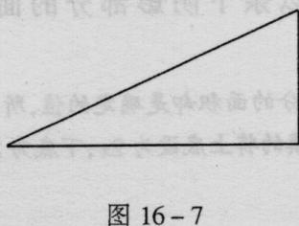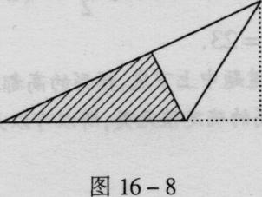

**【分析与解】** 如下图，为了方便说明，将某些点标上字母．

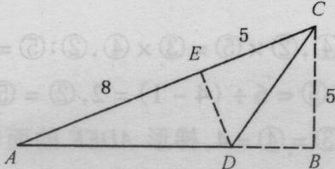

有∠ABC为直角，而∠CED=∠ABC，所以∠CED也为直角.而CE=CB=5.

△ADE与△CED同高，所以面积比为底的比，及===，设△ADE的面积为“8”，则△CED的面积为“5”．



△CED是由△CDB折叠而成，所以有△CED、△CDB面积相等，△ABC是由△ADE、△CED、△CDB组成，所以=“8”+“5”+“5”=“18”对应为×5×12=30，所以“1”份对应为，那么△ADE的面积为8×=13平方厘米．



即阴影部分的面积为13平方厘米．

